Объединение «Бумажный мир игрушек»

Группа № 2, II год обучения

Тема дистанционного занятия № 20, поделка для детей из картонной втулки «Собачка»
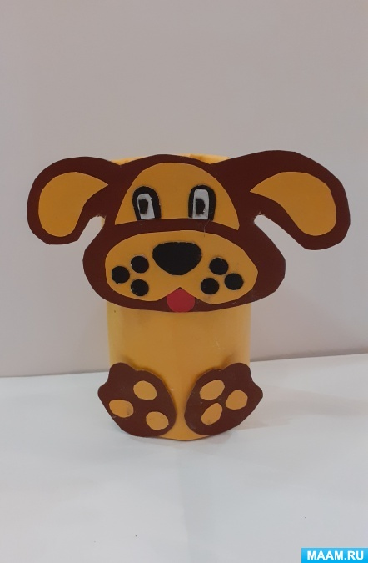
Цель: Учить детей делать объёмные поделки из втулок.
Задачи:
Познакомить детей со способом изготовления поделки пёсика из втулок.
Закреплять навыки вырезывания.
Развивать мелкую моторику.
Назначение:
Данный мастер-класс пригодится для занятий со старшими дошкольниками, а также для совместной работы детей с родителями.
Для работы нам понадобятся:
1. Цветной картон, цветная бумага, втулка, ножницы, клей, простой карандаш.
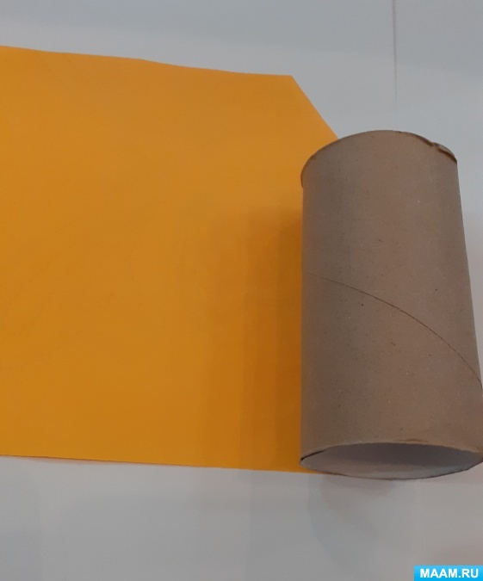
Сначала обклеиваем втулку бумагой жёлтого цвета.
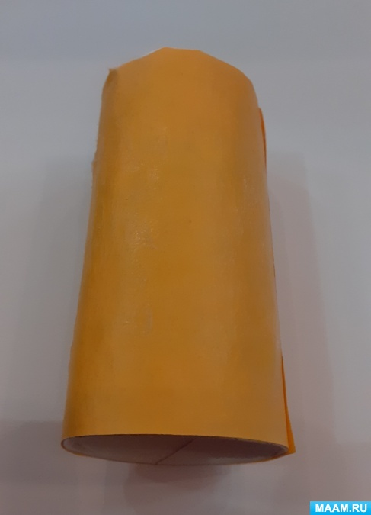

Затем при помощи трафаретов из коричневого картона вырезаем мордочку и лапки пёсика.
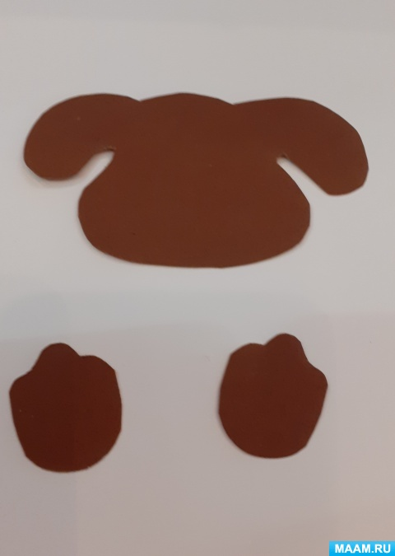
Затем из бумаги жёлтого цвета вырезаем детали мордочки,
лобной части, ушей, кружки для лап.
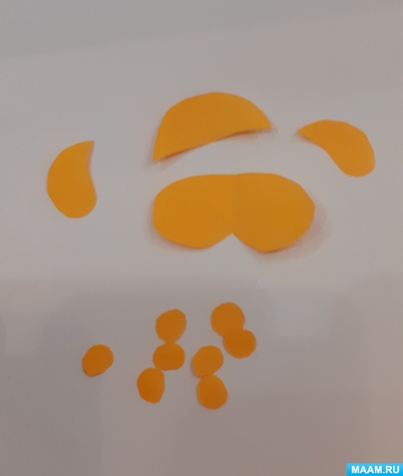

Из бумаги черного цвета вырезаем глаза, брови, нос,
6 маленьких черных кружков.
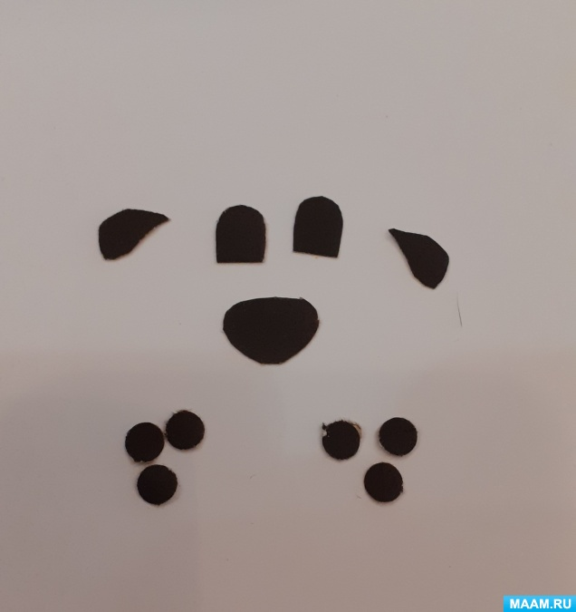
Теперь приклеиваем на голову все деталями жёлтого цвета.
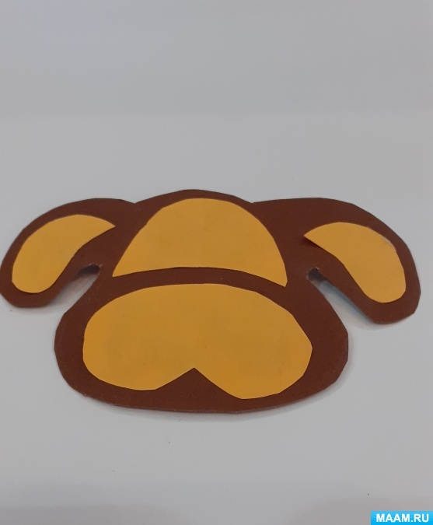

Затем наклеиваем глаза, нос и черные кружочки.
Из красной бумаги вырезаем язык и приклеиваем на мордочку.
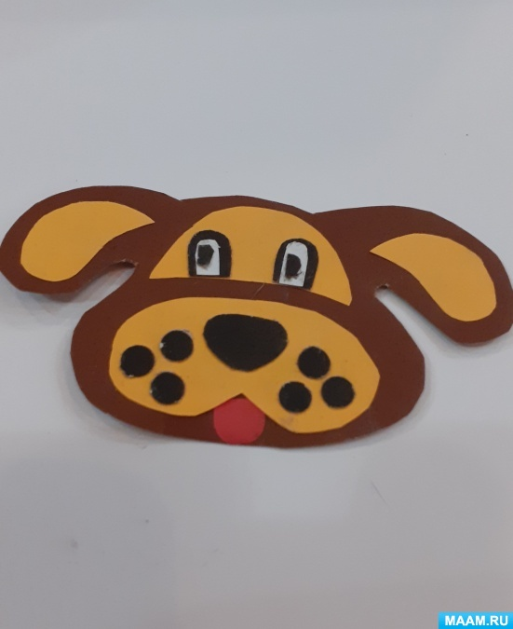
Наклеиваем кружочки жёлтого цвета на лапы.
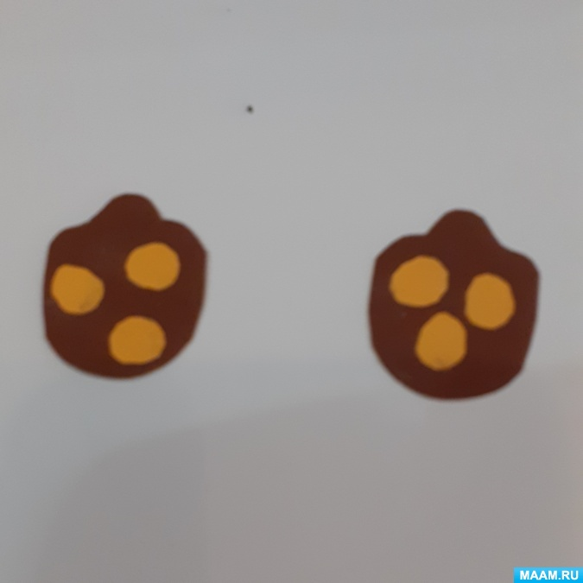

Теперь приклеиваем мордочку пёсика на туловище.
Внизу туловища приклеиваем лапы
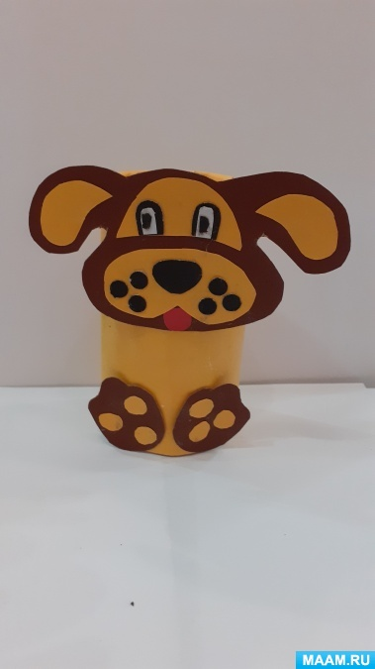
Получился пёс – Барбос.

